



**จดหมายข่าวประชาสัมพันธ์**

**องค์การบริหารส่วนตำบลห้วยไร่**

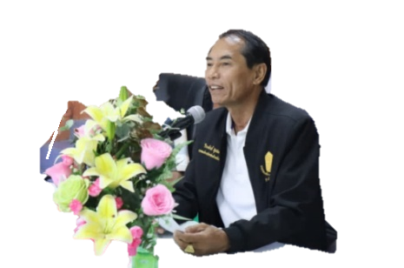

**อ.เมืองอำนาจเจริญ จ.อำนาจเจริญ**

**ฉบับที่ 9 ประจำวันที่ 14 กุมภาพันธ์ 2567**

**นายวีระพันธ์ ชุยชม**

**นายกองค์การบริหารส่วนตำบลห้วยไร่**

ในระหว่างวันที่ 13 -14 กุมภาพันธ์ 2567 เวลา 09.30 น. นายวีระพันธ์ ชุยชม นายกองค์การบริหารส่วนตำบลห้วยไร่ มอบหมายให้บุคลากรสำนักปลัด กองช่าง สาธารณสุข นำรถกระเช้าพร้อมอุปกรณ์การซ่อมบำรุงไฟฟ้าแสงสว่างถนนสาย บ้านโคกสว่าง หมู่ที่ 4 และถนนสายบ้านหัวนา หมู่ที่ 6 เชื่อมบ้านภักดีเจริญ หมู่ที่ 10 ตำบลห้วยไร่ อำเภอเมืองอำนาจเจริญ จังหวัดอำนาจเจริญ ในการซ่อมบำรุงไฟฟ้าแสงสว่าง ที่ชำรุดตามที่ได้รับเรื่องร้องทุกข์ ได้ดำเนินการเสร็จเรียบร้อย

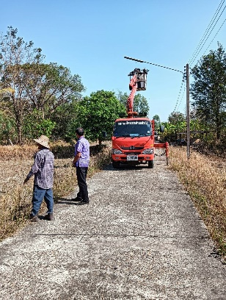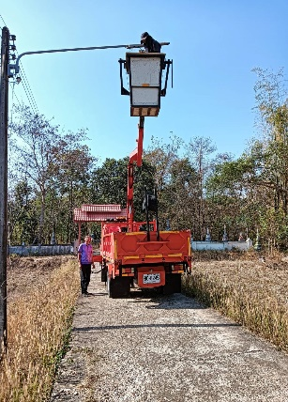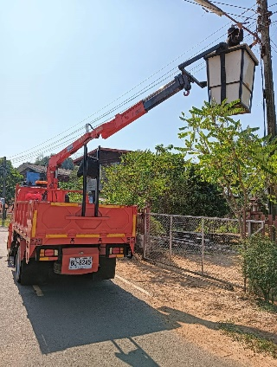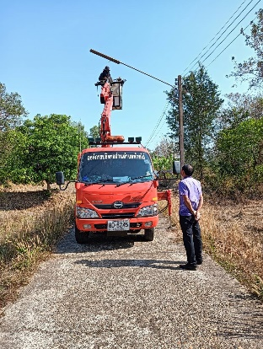

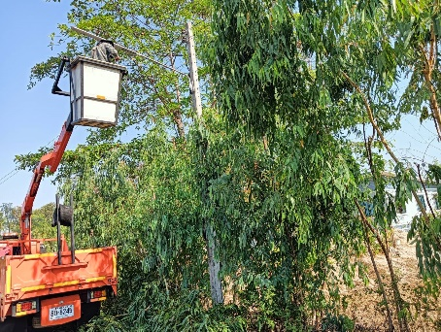

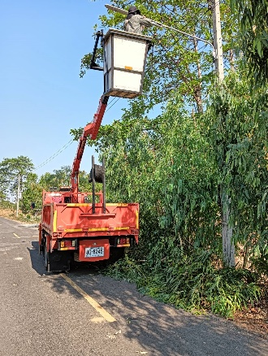





[**WWW.Huayrai.go.th**](http://WWW.Huayrai.go.th)

**Facebook อบต**

ไร่